**Русский язык, 6 класс**

**Тема. Употребление наклонений глаголов.**

Цели: повторить наклонения глаголов, их образование, развивать умения и навыки определять наклонение глаголов, правильно употреблять их в речи

Материал к уроку

1. Повторить материал по таблице

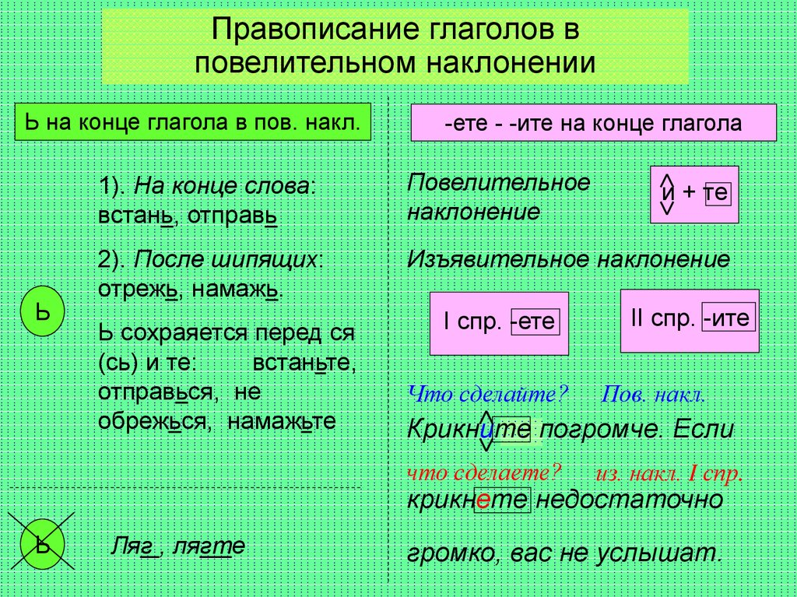

1. Посмотреть видеоурок
2. Выполнить упражнения 610, 612
3. Прочитать материал учебника (с. 131, 132)
4. **Домашнее задание**: параграф 97, упражнение 615